**Werkinstructie: E-mailadres toevoegen/wijzigen**

Om een e-mailadres toe te voegen of te wijzigen, ga je allereerst naar **Persoonsgegevens** in een dossier. Vervolgens ga je naar **Contactgegevens**.

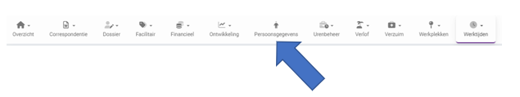

Vervolgens ga je naar Contactgegevens.

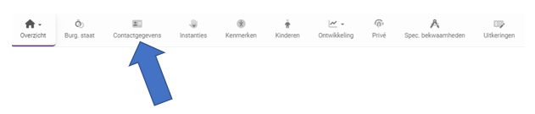

     
 Klik op de actieknop om de mutatie op te starten.

Vervolgens zal het volgende scherm worden geopend:

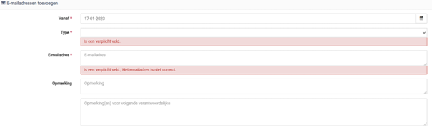

* Vanaf: Vul hier de ingangsdatum in van het record
* Type: Selecteer het mailadres type
* Emailadres: Vul hier het mailadres in
* Opmerking: Vul eventueel een opmerking in

   
Onderaan het venster zijn de volgende actieknoppen te zien:

: Het aanmaken van de mutatie wordt geannuleerd

   
 : Hiermee kan de mutatie tijdelijk worden opgeslagen als concept

   
 : Hiermee wordt de mutatie definitief verstuurd

Waarna de emailwijziging of toevoeging definitief wordt, gaat deze wijziging in de Flow naar de PA, die controleren en kunnen nog wijzigingen aanbrengen en dan definitief goedkeuren.